Методическое представление.
- Введение.
- Методическая карта учебного проекта.
- Разработка учебного проекта.
- Работа над проектом.
- План-конспект урока
- Приложения
Введение
- Преподавание ИЗО ведется по программе Б.М.Неменского “Изобразительное искусство и художественный труд” в 8 классе под редакцией А.С.Питерских, Г.Е.Гуров.-М.:Просвещение, 2008г.
- Тематическая цельность и последовательность развития программы даёт школьникам ясные представления о системе взаимодействия искусства с жизнью. Программой предусматривается широкое привлечение жизненного опыта учащихся, живых примеров из окружающей действительности. Работа на основе наблюдений и изучения окружающей реальности является важным условием успешного освоения программного материала.
- Художественная деятельность школьников на уроках находит разнообразные формы выражения: изображение на плоскости и в объеме, конструктивная работа; обсуждение работ товарищей, результатов собственного коллективного творчества и индивидуальной работы на уроках, поисковая работа по подбору иллюстративного материала к изучаемым темам.
- Задания на дом вводятся для расширения представлений об искусстве в реальной, окружающей жизни ребенка.
Методическая карта учебного проекта
Предмет - Изобразительное искусство.
Класс - 8
Раздел - “Художественный язык конструктивных искусств”
Глава - “Конструкция: часть и целое”
Тема урока: “Важнейшие архитектурные элементы здания”.
Актуальность. Тема данного урока выбрана не случайно. По моему мнению, актуальность данной проблематики заключается в следующем. На сегодняшний день, архитектурное проектирование переживает новый виток своего развития, где с каждым годом становится очевидной необходимость уметь конструктивно осмысливать объекты окружающей действительности. В частности видеть постройку, в которой живёшь, учишься, отдыхаешь цельным живым механизмом, где всё взаимосвязано и подчиненно конструктивно-техническим законам строительства. Сегодня в повседневной жизни очень важно обладать элементарной грамотой конструктивных искусств, необходимой для создания интерьера, строительства дома, благоустройства усадьбы, ремонта жилого помещения и т.д.
Основные понятия урока. Основы конструкции дома, типы: фундаментов, перекрытий, крыш, окон, дверей, материалы из которых выполняются конструкции, дом - как цельный механизм.
Методы обучения: по характеру познавательной деятельности – проблемно-поисковые методы, по способам организации и осуществления деятельности – объяснительно-иллюстративные, практический, репродуктивный.
Технология: элементы проблемного обучения, критического мышления, групповой работы.
Тип урока – интегрированный с элементами критического мышления.
Форма организации обучения: фронтальная, групповая.
Форма урока по длительности – занятие (45мин)
Средства обучения:
слайды к уроку №1-7, раздаточный материал в виде наборов из геометрических фигур, подборка образцов чертежей различных типов окон и дверей, оценочные листы, ключ оценивания, схема конструкции дома.
Оборудование:
- компьютер;
- мультимедийный проектор.
Межпредметные связи: история, обществознание, МХК, черчение, искусство.
Место данного урока в системе.
Раздел | (II четверть) | Художественный язык конструктивных искусств
Глава 1. | Объект и пространство | Тема урока: «От плоскостного изображения к объемному макету»
Глава 1. | Объект и пространство | Тема урока: «Взаимосвязь объектов в архитектурном макете»
Глава 2. | Конструкция: часть и целое | Тема урока: «Здание как сочетание различных объемов. Понятие модуля»
Глава 2. | Конструкция: часть и целое | Тема урока: «Важнейшие архитектурные элементы здания»
Глава 3. | Красота и целесообразность | Тема урока: «Вещь как сочетание объёмов и образ времени»
Глава 3. | Красота и целесообразность | Тема урока: «Форма и материал»
Глава 4. | Цвет в архитектуре и дизайне | Тема урока: «Роль цвета в формотворчестве»
Разработка учебного проекта
Целеполагание: создать условия для освоения учащимися главных архитектурных составляющих зданий, через творческий потенциал школьников средствами проблемного обучения.
Задачи | Для учителя | Для учащихся
1.Воспитательная | Формировать у учащихся нравственно-эстетическую отзывчивость на прекрасное в жизни и искусстве, воспитывать: добросовестное отношение к труду, пробуждение творческой активности. | Воспитывать в себе чувство уверенности, инициативность.
2. Развивающая | Развивать творческую и познавательную активность, формировать навыки совместной работы, посредством творческого конструирования. | Учиться выполнять творческую работу в процессе взаимодействия в группе. Формировать умения учиться, потребности постоянно пополнять объем знаний.
3. Образовательная | Научить анализировать сложившуюся проблемную ситуацию и находить поиски её решения. Познакомить школьников с важнейшими элементами здания. Научить использовать умение быстро работать в микрогруппе, научить анализировать продукт своего труда. | Узнать алгоритм решения проблемы и уметь составлять краткую формулировку задач. Уметь анализировать, систематизировать полученную информацию, применять её на практике, научиться формулировать собственный ответ.
Проект урока
№  п/п | Этапы урока | Деятельность учителя | Деятельность ученика | Время
1. | Организационный | Приветствие, фиксация отсутствующих.  Проверка подготовленности учащихся к учебному занятию.  Организация внимания. | Приветствие преподавателя.  Подготовка к занятию. | 2 мин
2. | Целеполагание и мотивация. | Организация постановки проблемы.  Мотивировать учащихся к самостоятельной постановке темы урока.  Определить содержательные рамки урока. | Слушают и осмысливают проблемную ситуацию.  На основе смыслового анализа, самостоятельно формулируют тему данного урока  Осознают практическую значимость данной темы урока. | 3 мин
3. | Актуализация изученных способов деятельности. | Актуализация мыслей, практических творческих операций, посредством включения в деловую игру.  Фиксация затруднений в деятельности. | Конструктивное выполнение мини-проектов. Обоснование созданного образа. | 7 мин
4. | Включение в систему получения новых знаний. | Выявить и обозначить границы применимости новых знаний. | Осознание мотивационной значимости последующего материала. | 2 мин
5. | Усвоение новых знаний и способов действий. | Включение в содержание изучаемого материала субъективного опыта учеников.  Основная идея изучаемого материала в словесной и иллюстративной формах. | Обучающиеся внимательно выслушивают теоретическую часть нового материала с непосредственным включением в беседу и анализом раздаточного материала. | 18 мин
6. | Контроль и самоконтроль знаний и способов действий. | Разъяснение подхода к оцениванию (в микрогруппе проводится анализ работы по предложенному ключу).  Корректировка анализа и взаимооценка. | Толерантное взаимодействие одноклассников в микрогруппе. | 7мин
7. | Подведение итогов. | Выявить границы разрешенности существовавшей проблемы. | Осознание момента неокончательной разрешенности проблемы. Понимание задач практической деятельности на следующем уроке. | 3 мин
8. | Рефлексия. | Организация объективного эмоционального отклика на урок. | Эмоциональное оценивание атмосферы урока, место «себя» в уроке. | 2 мин

План – конспект урока

1. Организационный момент
2. Целеполагание и мотивация (обозначение проблемной ситуации)
Слайд №1
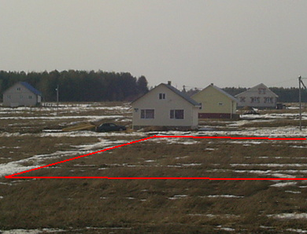

Учитель | Ученики
-Ребята, что вы видите на экране? | -Поле, дома, нашу деревню, красной линией обозначенное место, участок земли.
-Правильно, здесь мы видим обозначенный участок земли.  -Предлагаю вам представить следующую ситуацию: Администрация сельского совета села Малоенисейского, выделила нам с вами участок земли в 15 соток и нам необходимо… (пауза)  -Продолжите мою мысль… | -Вскопать его, посадить картофель, обнести забором, выйти на субботник, построить дом.
-Хорошо, нам необходимо возвести здание. А сможем ли мы это сделать, не зная его конструктивных основ, специфики и даже того, с чего непосредственно начать строительство? | -Нет, конечно.
-Правильно, не сможем, но у нас есть четкое задание Малоенисейской сельской администрации, значит на сегодняшнем уроке (интригующе)…  -Попробуйте сформулировать тему урока.  (В процессе диалога учитель вычленяет нужные высказывания и направляет уч-ся)  -Молодцы, мы сегодня будем говорить о важнейших архитектурных элементах здания, то без чего постройка не сможет существовать. | -Как построить дом, самое важное в доме, составляющие здания, то, без чего не может стоять дом, главные элементы здания.

2. Актуализация изученных способов деятельности.

Учитель | Ученики
-А пока вспомним, что является важным средством художественной выразительности в архитектуре? | -Форма, объём, цвет, композиция, пропорции.
-Правильно. Воспользоваться данными средствами можно, например при конструировании. Помните, все в детстве любили собирать конструктор.
-Кстати, слово «конструктор» иностранного происхождения и имеет два значения: специалист, который конструирует что-нибудь, создаёт конструкцию, и детская игра-конструктор для создания различных объектов. Предлагаю поиграть в деловую игру. Представим, что мы с вами открыли конструкторское бюро, уже хорошо зарекомендовали себя на рынке подобных услуг. К нам пришёл заказчик с требованием в кратчайшие сроки сконструировать модель зданий из определённого набора форм.
-Наборы геометрических форм лежат у вас на парте. Ваша задача заключается в следующем: как можно быстрее сконструировать модель любого здания, применяя средства художественной выразительности.

Рис1. Рис 2. Рис 3.

-Молодцы. Посмотрите внимательно на получившиеся образы зданий и придумайте назначение для вашей постройки.  -Вообразите, чем могут являться созданные вами образы зданий?  -Оригинально, молодцы! Думаю, что наш заказчик, несомненно, останется довольным проделанной работой. | -Наше здание похоже на домик, мы думаем, что в нём может быть детский сад или детский городок (рис.а).  -А, наше, похоже на завод, причем на кирпичный (рис.б).  -Мы, считаем, что наша постройка похожа на часы-будильник. Пусть это будет киоск для ремонта часов (рис.в).

3.Усвоение новых знаний и способов действий.
Слайд №2

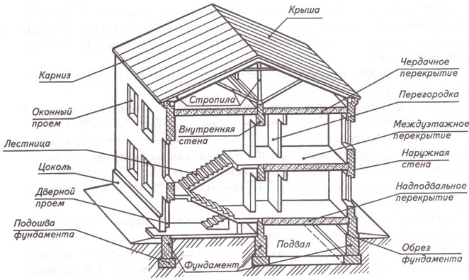

Учитель | Ученики
-Напомните, пожалуйста, о какой проблеме шла речь в начале  урока? | -Для того чтобы возвести  дом на участке, мы должны  узнать, какие существуют  главные составляющие здания.
-Правильно.  -Любое здание, будь то жилой дом, сбербанк, развлекательный  центр, школа или завод, имеет чётко выраженные конструктив -  ные части (слайд №2), которые должны работать, как единый цельный механизм.  -Ребята, как вы думаете, что должно лежать в основе  любого здания. На чём стоят все здания? | -На фундаменте.
-Фундамент-это нижняя подземная часть здания, передающая  нагрузки от стен и колонн на грунт.  -Обратите внимание на слайд, и скажите, как называется нижняя  поверхность фундамента? Верхняя?  -Оказывается, существует несколько  типов фундаментов:  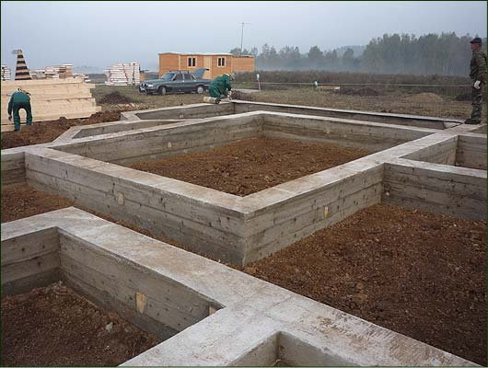  -ленточный - закладывается  по периметру здания и под его  внутренние стены (слайд№3); | -Нижняя - подошвой,  верхняя - обрезом.
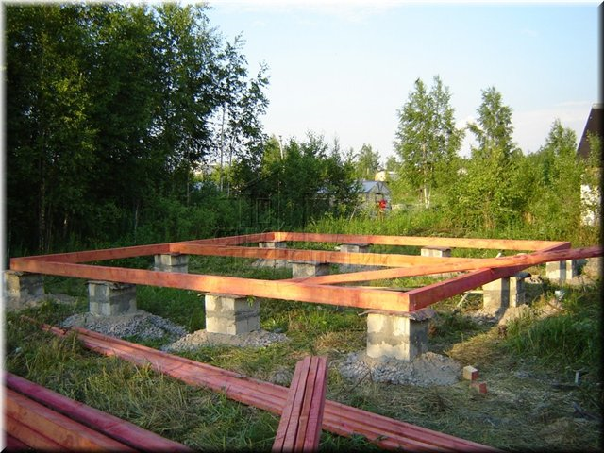
-столбчатый – возводится
для установки на нём
колонн (слайд №4);

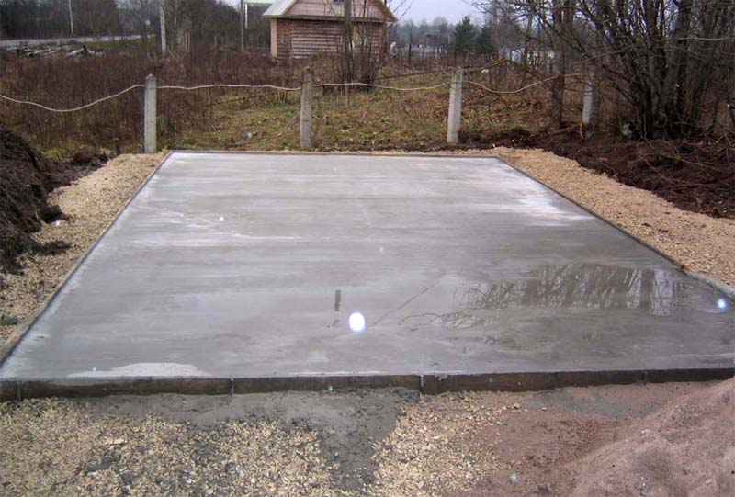
-массивный (сплошной)
используется для установки
бассейнов, двигателей,
станков, оборудования (слайд №5).

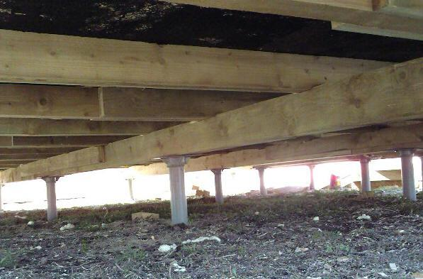

-винтовой применяется в районах
вечной мерзлоты и на
затапливаемых территориях.
Металлические опоры глубоко
ввинчиваются в почву и на них
базируются деревянные балки.
(слайд№6)
Материалом для фундаментов
служат: крепкие породы деревьев,
бутовый камень или шлакобетон, для многоэтажных – бетонные
и железобетонные блоки (сборный железобетон).

-А что может опираться на фундамент?  -Правильно, стены - это вертикальные части здания, служащие для защиты его помещений от внешних температур и атмосферных воздействий, а также для передачи фундаменту давления от перекрытий, крыши и оборудования, установленного в здании.  -Глядя на изображение, скажите, какими бывают стены?  -По передаче давления от перекрытий и крыши стены делятся на несущие(капитальные) и перегородки (тонкие стены, разделяющие здание на отдельные помещения- комнаты, кухни)  -Кто из вас видел, как возводятся большие, монументальные здания? | -Стены здания, колонны  -Наружные.  -Внутренние.  -В Бийске на территории Зеленого Клина есть несколько строительных площадок, где работают высокие краны, которые подают на высоту и кирпич, и бетонные плиты, и арматуру.

-Совершенно верно. Глядя на следующий слайд ( слайд №3), мы сможем понять, что материалы для строительства несущих стен могут быть разнообразными и обладающие высокой прочностью.  -Как вы думаете, почему?  Слайд №7  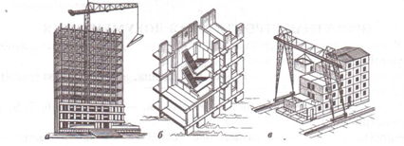  рис.а рис.б рис.в  -Например: деревянные брусы и брёвна хвойных пород, кирпич, стальные и железобетонные каркасы мы можем увидеть на (рис.a), бетон, бетонные пустотелые камни, блоки (рис.б) и целые  панели (рис.в) . А вот, материалами для перегородок служат, как правило: дерево, гипсовые плиты, пластмассы, шлакобетон и пр. Для производственных строений кирпичные стены выполняют в полтора кирпича, для жилых домов - в два.  –Ребята, посмотрите внимательно на слайд№2 и скажите, о чём пойдёт речь? Нижняя утолщённая часть стены, предохраняющая здание от механических повреждений и поверхностных вод, называется?  -А, верхняя, предохраняющая от дождя?  -В наружных стенах расположены оконные и дверные проёмы, а в перегородках, как правило, только двери.  -У вас на столах лежат чертежи образцов различных типов окон и дверей (приложение №1). Посмотрите их внимательно и выберите понравившиеся виды, запомните их, они нам пригодятся в дальнейшем.  -Определились? Как вы думаете, где может нам пригодиться разнообразие этих видов?  -Конечно, а, пока мы продолжаем.  -Посмотрите на чертежи (приложение№1), оказывается, оконные проёмы состоят из оконной коробки, переплётов, называющихся в быту рамами, и подоконной доской. А, вот дверные проёмы состоят из дверной коробки и дверного полотна. Материалом для оконных и дверных проёмов служит: дерево, пластмасса, пластик. Обычно, размеры дверей и окон стандартизированы.  -Как вы думаете, почему?  -Правильно. Кто выйдет к доске и покажет нам следующее, очень важное составляющее любого здания – перекрытие (слайд№2).  -Ребята, перекрытие это горизонтальные конструкции, разделяющие здание на этажи. Нижнее перекрытие называется подвальным, верхнее - чердачным, промежуточное – междуэтаж-  ным.  -Кто предположит, из какого материала изготавливаются перекрытия?  -А, от чего зависит выбранный материал для перекрытия?  -Да, это так.  -Посмотрите на экран (слайд№2), о каких важных составляющих мы ещё не говорили?  -А, вы знаете, что помещение для лестницы называется лестничной клеткой, а наклонная часть лестницы, состоящая из ступенек -маршем, горизонтальная часть – площадкой.  -Ребята, а чем ограждают лестницу?  -Правильно, по стандартам перила должны иметь высоту 85- 90см.  -Все мы живём в доме на земле или в многоквартирном доме и у каждого дома есть (показ на слайд №2)…  -Вспомните, пожалуйста, какой формы крыша вашего дома?  -Видите, как сложно грамотно назвать конструкцию крыши и её тип?  -На ваших партах лежат чертежи образцов конструкций и типов крыш (приложение№2). Найдите тип крыши, который соответствует форме крыши вашего дома. Двухсторонней крыша не может называться, найдите правильное название.  -Молодцы. | -Ведь на несущие стены опираются стены и перекрытия следующих этажей, а так же крыша, поэтому материал должен быть очень прочным.  -Цоколем.  -Карнизом.  -Наверное, применим понравившиеся виды окон и дверей в чертеже или макете дома, который мы собираемся возвести на выделенном участке.  -Для быстроты строительства, для облегчения производства окон, дверей.  -Можно показать?  -Видимо из того, что и стены.  Или из того, что и фундамент.  -От назначения, если нагрузка не большая, то могут быть и брёвна, а если для перекрытия этажа, например, то я, думаю, что железобетон.  - О лестницах, крыше.  -Перилами.  -Крыша.  -Двухсторонняя.  -А, у нас много граней на крыше.  -В нашей крыше есть второй этаж.  -Двухскатная

4. Контроль и самоконтроль знаний и способов действий
Слайд№8
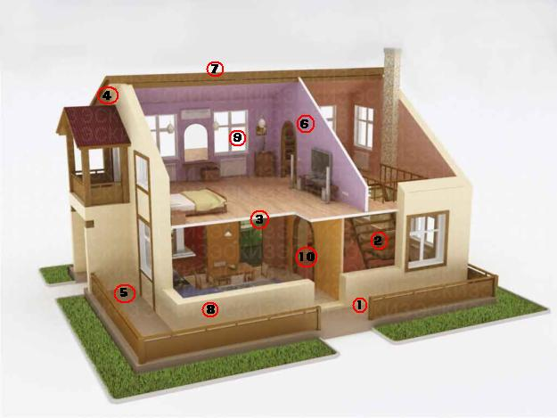

Учитель | Ученики
-Ребята, возьмите на своей парте листок. Что в нём написано?  -Правильно. Это номер вопроса, который я буду задавать. Напишите ручкой в правом верхнем углу свою фамилию.  -Обратите внимание на экран (слайд№4) я буду указкой показывать на важнейшие составляющие здания.  -А, чем вы будете заниматься в этот момент?  -Сформулируйте вашу задачу на данном этапе?  -Итак, начинаем. Под номером 1 запишите, как называется этот важный элемент здания?  -Молодцы, закончили. Поменяйтесь листом с ответом с соседом и по ключу, который вы видите на экране, проверьте правильность выполнения. За каждый правильный ответ ставьте 1 балл.  -Подсчитываем баллы. Если ошибок нет, то ставим, какую оценку?  -Если сосед допустил от 1 до 2 ошибок, ставим отметку «хорошо».  -Ребята, проверили, молодцы, я вам доверяю, и полученные отметки выставлю в журнал. | -Числа, номера.  -Мы должны будем записать под номерами название элементов здания, которое вы будете показывать.  -Отлично.

5.Подведение итогов
Учитель | Ученик
-Ребята, вернёмся к нашему прекрасному участку земли (слайд№1) Напомните, какая проблема существовала у нас в начале урока?  -И в чём же заключалась проблема? | -Наш Малоенисейский сельсовет выделил нам участок земли в 15 соток, для строительства загородного дома.  -Мы не знали, из чего на самом деле состоит дом, как его строить, из чего.

-Теперь все эти сложные моменты вы узнали из сегодняшнего урока и хотите сказать, что данная проблема решена?  -А, что мешает в осуществлении задуманного?  -Как вы думаете, а, как можно этот образ увидеть или реально представить?  -Решением данного вопроса мы займёмся как раз на следующем уроке. | -Не совсем.  -Хотелось бы видеть или понять образ того здания, который собираемся возводить.  -Можно из бумаги маленький макет сделать или чертёж выполнить.

6.Рефлексия

Учитель | Ученики
-Друзья мои, возьмите на краю парты схематичное изображение домика. Если сегодняшний урок вам понравился, и вы полностью прониклись данной темой, то нарисуйте себя (схематично) в виде человечка рядом с домом или в доме.  -Конечно, это будет говорить о том, тебе все на уроке удалось, и ты очень проникся темой данного урока.  -Если данная тема урока была для вас затруднительной, не все задуманное получалось, то человечка поместите подальше от дома.  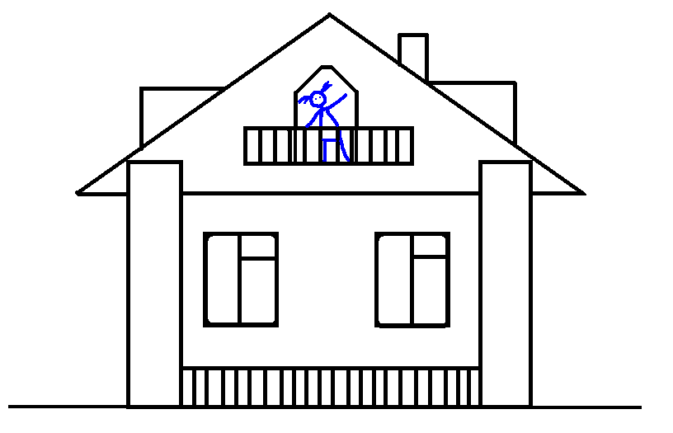 | -Можно себя на крыше нарисовать? Или на балконе?
Ожидаемый результат
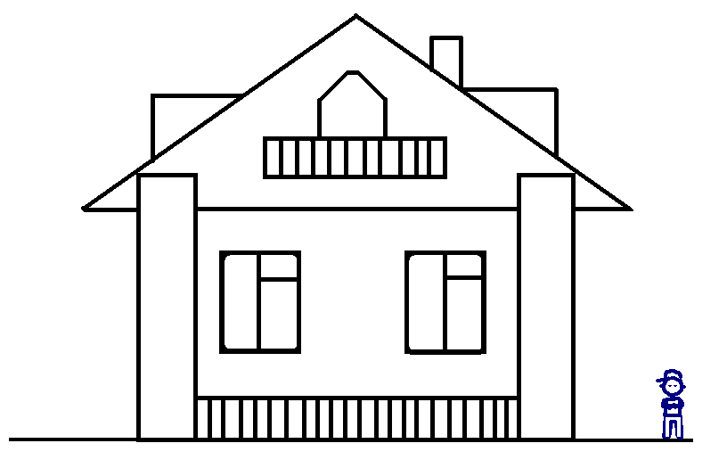

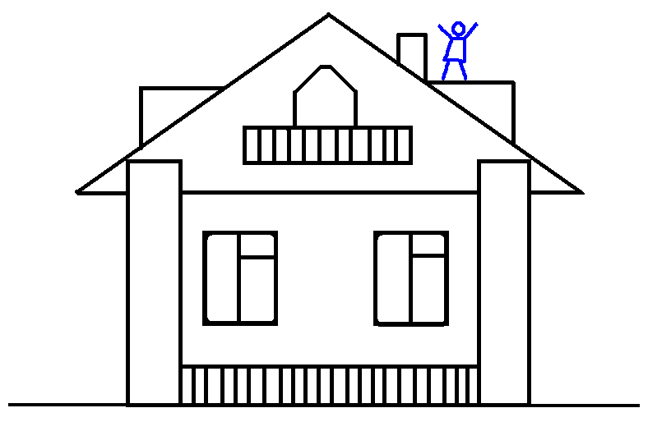
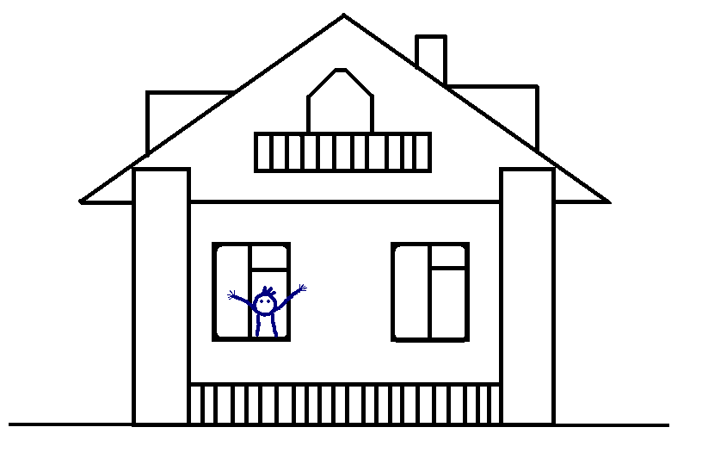

ПРИЛОЖЕНИЯ Приложение №1
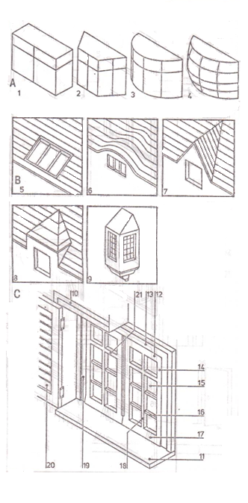
КОНСТРУКЦИИ КОНСТРУКЦИИ
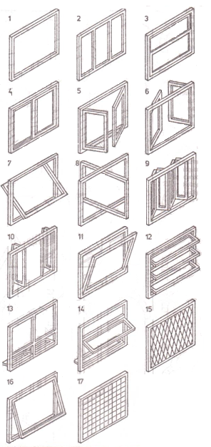
ЭЛЕМЕНТЫ ОКНА ТИПЫ ОКОН

В. Окна на крыше
5. Слуховое окно.
6. Слуховое окно типа
«Летучая мышь».
7. Вальмовое слуховое.
8. Башенное слуховое.
9. Эркерное верхнее

A. Выступающие окна 1.Глухое
1.Коробчатое 2.Трёхстворчатое
2.Эркерное 3.Подъёмное
3.Полукруглое эркерное 4.Раздвижное
4.Бочарное 5.Створчатое
С. Детали окна 6.Французское
10.Козырёк 7.Поворотное (горизонтальное)
11.Подоконник 8.Поворотное (вертикальное)
12.Верхняя перемычка 9.Окно-аккордеон
13.Косяк 10.Складное
14.Навесная вертикальная обвязка 11.Окно с нижней подвесной фрамугой
15.Оконное стекло 12.Жалюзийное
16.Горбылек 13.Комбинированное
17.Водоотливная доска 14.Выступающее
18.Средник 15.Освинцованное
19.Оконная рама 16.Верхнеподвесное
20.Ставни типа жалюзи 17.Зарешеченное
21.Фрамуга
Приложение №2

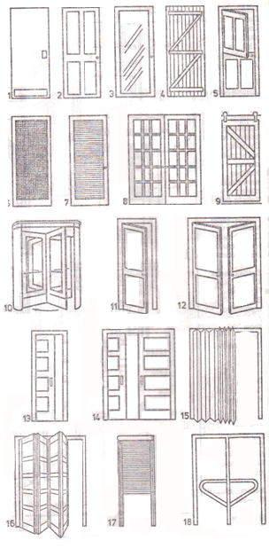
КОНСТРУКЦИИ
ТИПЫ ДВЕРЕЙ 1.
2.
3.

Приложение №3

КОНСТРУКЦИИ
ТИПЫ КРЫШ

